PC计时器
可编程时钟（programmable clock）由石英晶体振荡器、计数器和寄存器三部分组成。当一个适当切割后的石英晶体被加电后，会产生高度精确的周期性信号，频率一般为5~200MHz。更高频的计算机，一般采用低频时钟加上分频电路来实现。PC计时器中三个时钟的输入频率都为1.19MHz（1,193,181.8181Hz），它是NTSC颜色副载波频率的1/3，是系统时钟的1/12。
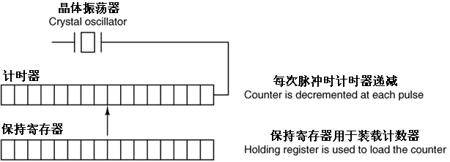
可编程时钟

可编程时钟在启动时，将保持寄存器中的值复制到计时器中。在晶振每来一个脉冲时，计时器的值减1。当计时器的值减至0时，引发一个中断。然后，寄存器将自动把其中的值复制到计时器中，再重新开始计数。这样会产生周期性的中断，称为时钟节拍（clock ticks）。

2.1计时器8253
PC机采用Intel 8253可编程计时器（Programmable Interval Timer，PIT），它是1981年随IBM PC引进的，1984年随PC/AT又引入了其改进版8254（与8253兼容），现在的PC机将8253/8254芯片集成到了南桥中。
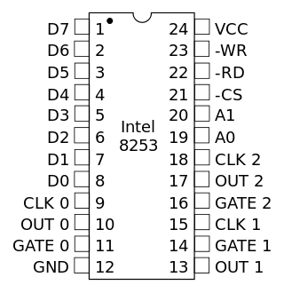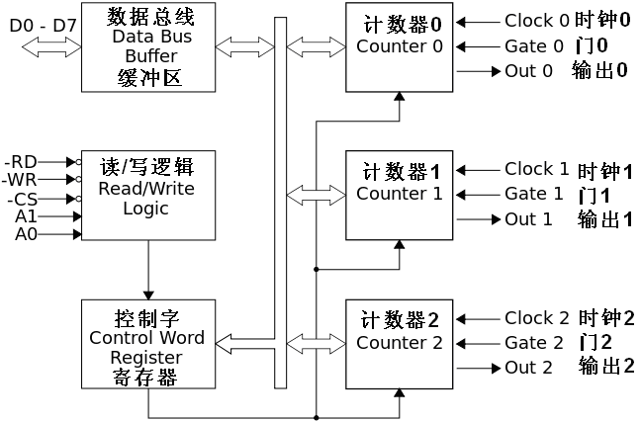
8253的引脚定义和模块框图

8253中有3个16位计数器，作用各不相同，参见下表：
计数器 | 作用
计数器0 | 输出到IRQ0，产生18.2Hz的周期性时钟中断
计数器1 | 产生输出间隔为15μs的脉冲，用于DMA刷新
计数器2 | 输出不同频率的方波，经75477电流驱动器放大后，推动扬声器发出不同频率的声音
其中计数器0每秒产生18.2次中断，是在计算机启动时由BIOS设置的。其实8253中的各个计数器所产生的输出间隔，都是可以通过编程来控制的。
若将16位计数器0的16个二进制位全置为1（=FFFFh=65535），则其中断周期为（其中1193182为8253三个计数器的统一输入的频率）：
1193182/65535 ≈ 18.2068 ≈ 18.2
这正是BIOS设置的计数器0的初始中断频率。
可以通过向计数器对应端口写操作来改变其值，下面是8253 的端口列表：
端口 | 计数器或寄存器
40h | 计数器0
41h | 计数器1
42h | 计数器2
43h | 控制字寄存器
不过，不能直接写计数器端口，须先向控制字寄存器写入8位的控制字来确定8253的工作方式（mode）和选择计数器。
8253控制字
位 | 功能 | 例1 | 例2
7 | 计数器选择：00=计数器0、01=计数器1、10=计数器2、11=非法选择（8254为读回） | 0 | 1
6 | 计数器选择：00=计数器0、01=计数器1、10=计数器2、11=非法选择（8254为读回） | 0 | 0
5 | 读写锁位：00=计数值锁存（便于读取）、01=只读写低8位、10=只读写高8位、11=先读写低8位，再读写高8位 | 1 | 1
4 | 读写锁位：00=计数值锁存（便于读取）、01=只读写低8位、10=只读写高8位、11=先读写低8位，再读写高8位 | 1 | 1
3 | 工作方式0~5 | 0 | 0
2 | 工作方式0~5 | 1 | 1
1 | 工作方式0~5 | 0 | 1
0 | 0=二进制、1=BCD | 0 | 0

8253的工作方式
方式 | 描述
0 | 计数结束时中断
1 | 可编程硬件触发单拍脉冲
2 | 频率发生器
3 | 方波发生器
4 | 软件触发选通
5 | 硬件触发选通
所有方式都必须在计数值写入才能开始计数，方式0、2、3、4在计数值写入后自动开始计数过程，方式1、5需要外部触发启动才能开始计数。
方式2、3为连续计数，其余方式只计数一次，须重新写入数值来再次启动，其中的1、5还需要外部硬件信号才能启动。
我们的时钟可以选择计数器0的工作方式2，采用二进制写入16位计数值。对应控制字的值为00110100=34h。
下面是设置8253计数器的汇编代码段：
SetTimer:
mov al,34h ; 设控制字值
out 43h,al ; 写控制字到控制字寄存器
mov ax,1193182/100 ; 每秒100次中断（10ms一次）
out 40h,al ; 写计数器0的低字节
mov al,ah ; AL=AH
out 40h,al ; 写计数器0的高字节
ret
将此段代码加到tc.asm的末尾，再在“jmp $”语句前，添加调用语句“call SetTimer”，重新汇编后测试，会发现字符跳跃的很快。可将代码中的delay值从4改成40，然后再汇编测试。

2.2 用计时器发声
因为计数器2连接到（PC机机箱中的小）扬声器，可以用于产生声音。可以选用8253的工作方式3（方波发生器），写入16位的计数值（0=最高频率/高音=1.193MHz、65535=最低频率/低音=18.2HZ）可启动计数器2连续发出方波。对应的控制字为10110110=B6h。
为开启扬声器，还需要向端口61h（对应于可编程外围接口芯片8255B）写值3。
下面的程序（a.asm）发出连续的标准音（440Hz，小字1组的A=6）：
mov al,0B6h ; 设控制字值
out 43h,al ; 写控制字到控制字寄存器
mov ax,1193182/440 ; 440Hz
out 42h,al ; 写计数器2的低字节
mov al,ah ; AL=AH
out 42h,al ; 写计数器2的高字节
in al,61h ; 读8255B端口状态
mov ah,al ; 保存8255B端口的原状态值
or al,3 ; 使状态值的低2位为1
out 61h,al ; 打开蜂鸣器
; 按任意键关闭蜂鸣器退出程序
mov ah,0 ; 功能号（读按键）
int 16h ; 调用16H号键盘中断
mov al,ah ; 恢复8255B端口的原状态值
out 61h,al ; 关闭蜂鸣器
ret ; 返回
下面的程序是tc.asm的改进版，增加了与显示字符同步的声音播放，音高由字符的ASCII码值确定（如字符值*150）。完整的程序代码（tcs.asm）：
org 100h ; 程序加载到100h，可用于生成COM
; 设置时钟中断向量（08h），初始化段寄存器
xor ax,ax ; AX = 0
mov es,ax ; ES = 0
mov word[es:20h],Timer ; 设置时钟中断向量的偏移地址
mov ax,cs
mov [es:22h],ax ; 设置时钟中断向量的段地址=CS
mov ds,ax ; DS = CS
mov es,ax ; ES = CS
; 在屏幕顶行中央显示字符‘!’
mov ax,0B800h ; 文本窗口显存起始地址
mov gs,ax ; GS = B800h
;mov ah,0Fh ; 0000：黑底、1111：亮白字（默认值为07h）
;mov al,'!' ; AL = 显示字符值（默认值为20h=空格符）
;mov [gs:((80*0+39)*2)],ax ; 屏幕第 0 行, 第 39 列
; 打开蜂鸣器
mov al,0B6h ; 设控制字值
out 43h,al ; 写控制字到控制字寄存器
in al,61h ; 读8255B端口状态
mov ah,al ; 保存8255B端口的原状态值
or al,3 ; 使状态值的低2位为1
out 61h,al ; 打开蜂鸣器
; 设置计数器
call SetTimer ; 调用设置计数器函数
; 按任意键关闭蜂鸣器退出程序
mov ah,0 ; 功能号（读按键）
int 16h ; 调用16H号键盘中断
mov al,ah ; 恢复8255B端口的原状态值
out 61h,al ; 关闭蜂鸣器
ret ; 返回

; 时钟中断处理程序
delay equ 100 ; 计时器延迟计数
count db delay ; 计时器计数变量，初值=delay
Timer:
dec byte[count] ; 递减计数变量
jnz end ; >0：跳转
inc byte[gs:((80*0+39)*2)] ; =0：递增显示字符的ASCII码值
mov byte[count],delay ; 重置计数变量=初值delay
; 修改发声的频率
mov al,byte[gs:((80*0+39)*2)]
mov bl,50
mul bl ; AL*BL=>AX
out 42h,al ; 写计数器2的低字节
mov al,ah ; AL=AH
out 42h,al ; 写计数器2的高字节
in al,61h ; 读8255B端口状态
end:
mov al,20h ; AL = EOI
out 20h,al ; 发送EOI到主8529A
out 0A0h,al ; 发送EOI到从8529A
iret ; 从中断返回

SetTimer: ; 设置计数器函数
mov al,34h ; 设控制字值
out 43h,al ; 写控制字到控制字寄存器
mov ax,1193182/100 ; 每秒100次中断（10ms一次）
out 40h,al ; 写计数器0的低字节
mov al,ah ; AL=AH
out 40h,al ; 写计数器0的高字节
ret

